AS PRIMEIRAS CIDADES

Durante o período Neolítico, a invenção de ferramentas e de técnicas agrícolas, como o arado e os canais de irrigação, provocou grande aumento na produção de alimentos. Em algumas aldeias, pela primeira vez na História, cultivavam-se mais alimentos do que eram consumidos. Esse fato gerou muitas mudanças, já que os excedentes passaram a ser trocados entre os membros de diferentes aldeias. Essas trocas eram feitas em locais determinados que deram origem às cidades, uma nova forma de organização social.

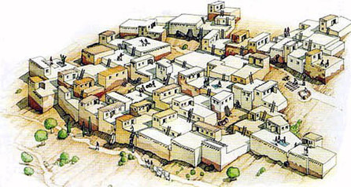
Representação de Çatalhöyük, uma das primeiras cidades da História. Situada na atual Turquia, surgiu há cerca de 8 mil anos.

O aumento da produção de gêneros alimentícios facilitou o surgimento de novas ocupações, já que não era mais necessário que toda a mão de obra da comunidade fosse empregada no campo. Algumas pessoas tornaram-se artesãos, outras passaram a servir aos deuses que protegiam a todos, tornando-se sacerdotes.
Para obter o que comer, os artesãos trocavam o que produziam, como potes de cerâmica ou tecidos, por mantimentos, o que deu origem ao comércio.
A necessidade de controlar os grandes estoques de alimentos levou a criação dos primeiros sistemas de escrita e ao surgimento dos primeiros governantes, que depois se tornaram reis. Para proteger esses estoques contra ladrões e invasores estrangeiros, foram montados os primeiros exércitos.
O aparecimento de diferentes profissões, de governantes e de sacerdotes deu origem às diferenças sociais, com pessoas ricas e pobres, comandantes e comandados.

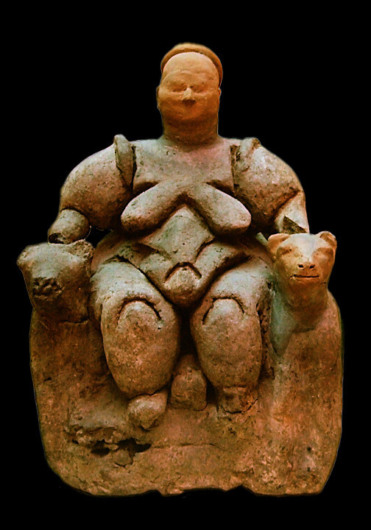

Várias estatuetas de mulheres foram encontradas, assim como santuarios dedicados a uma suposta Deusa-Mãe
(Çatal Hüyük)

